# 4 3D Modeling

|  |  |  |
| --- | --- | --- |
| **NIM** | : | 2118145 |
| **Nama** | : | Esa Arya Mahardika |
| **Kelas** | : | D |
| **Asisten Lab** | : | 2118004 - Bagas Anardi Surya W. |
| **Baju Adat** | : | Banjar Babaju Kubaya Panjang |
| **Referensi** | : | https://berita.99.co/wp-content/uploads/2023/08/banjar-babaju-kubaya-panjang.jpg |

## Tugas 4: Membuat Karakter 3D

1. Siapkan sketsa 2D yang akan dijadikan 3D

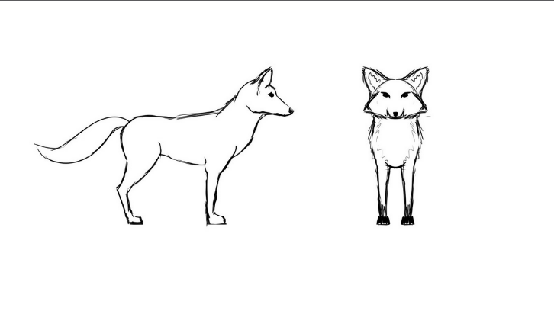

### 4.1 Sketsa 2D Karakter

1. Buka aplikasi Blender dan masukkan sketsa pada sumbu x dan y

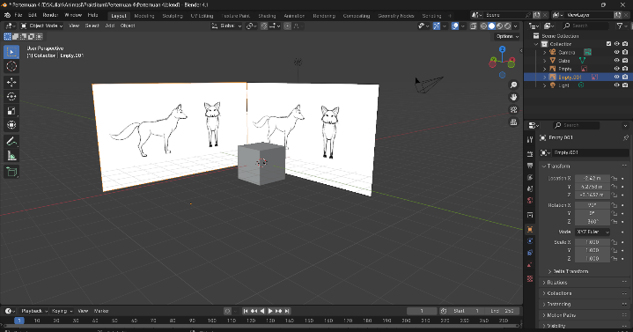

### 4.2 Membuka Aplikasi Blender dan Menyiapkan Bahan

1. Hapus kubus dan gantikan dengan piringan datar di menu ‘*Add’*, pilih ‘*Mesh’*, dan pilih ‘*Plane’*

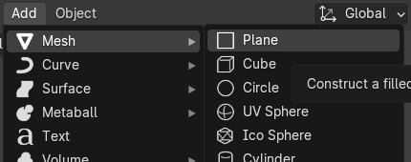

### 4.3 Menambahkan Objek Baru

1. Putar objek hingga seperti ini

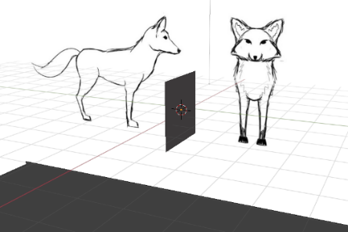

### 4.4 Memutar objek

1. Bentuk piringan hingga berbentuk seperti ini dengan tombol G untuk mengubah sudut objek, tombol E untuk menambahkan area berdasarkan sudut yang dipilih, tombol R untuk menyesuaikan arah objek, dan tombol S untuk menyesuaikan lebar objek

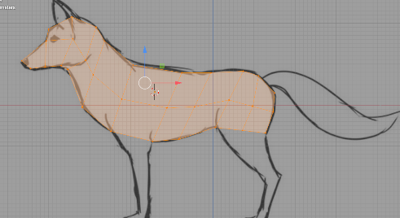

### 4.5 Membentuk Objek sesuai Sketsa

1. Hadapkan ke sumbu -Y dan geser objek lurus dengan pinggiran sketsa

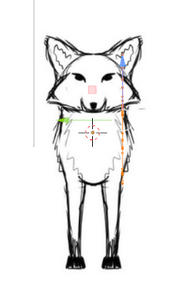

### 4.6 Menggeser Objek Berdasarkan Sketsa

1. Buka menu logo kunci baut, Tekan *Add Modifier*, pilih *Generate*, dan pilih *Mirror*

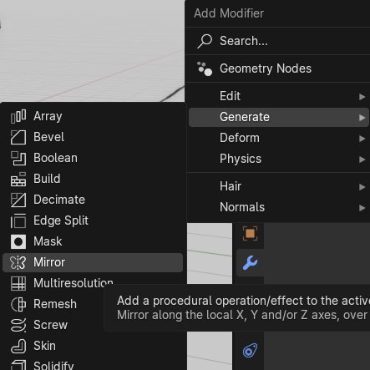

### 4.7 Menambah Cermin Objek

1. Atur bayangan hingga sejajar seperti ini

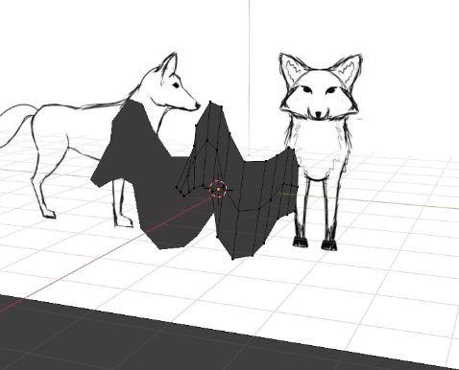

### 4.8 Hasil *Mirroring*

1. Seleksi pinggiran objek dan tekan E, kemudian atur hingga bentuknya seperti ini

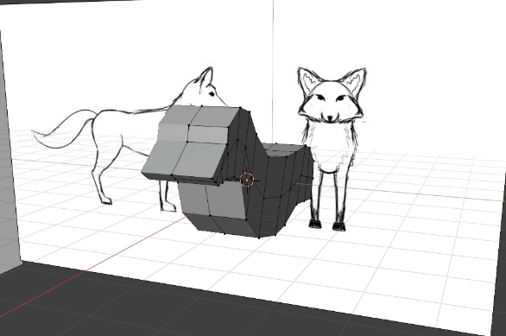

### 4.9 Membentuk Objek

1. Ikuti sketsa 2D untuk membentuk kepala objek

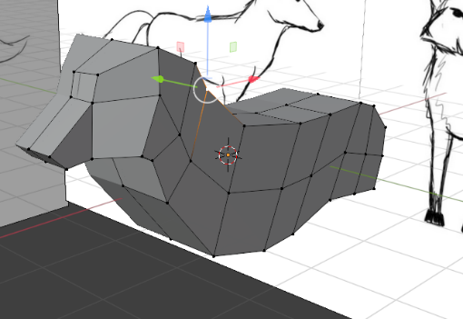

### 4.10 Membentuk Kepala Objek

1. Sesuaikan bentuk leher dan pinggul objek

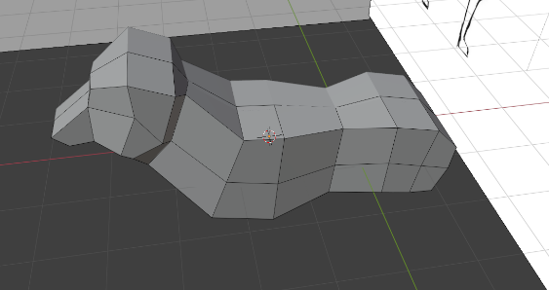

### 4.11 Membentuk Leher dan Pinggul Objek

1. Bentuk pangkal paha kaki depan dan belakang. Sesuaikan sketsa

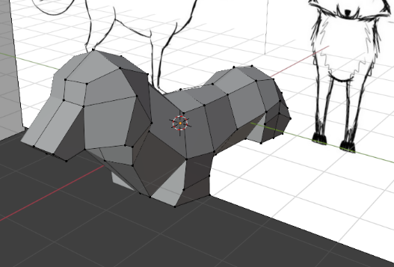

### 4.12 Membentuk Pangkal Paha Kaki Depan dan Belakang

1. Bentuk kaki depan dengan mengikuti sketsa

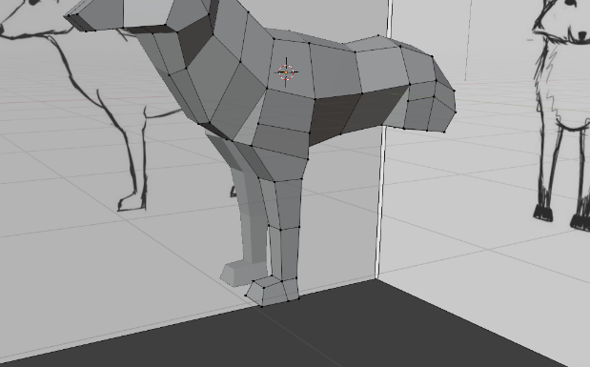

### 4.13 Membuat Kaki Objek

1. Buat kaki belakang sesuai dengan sketsa

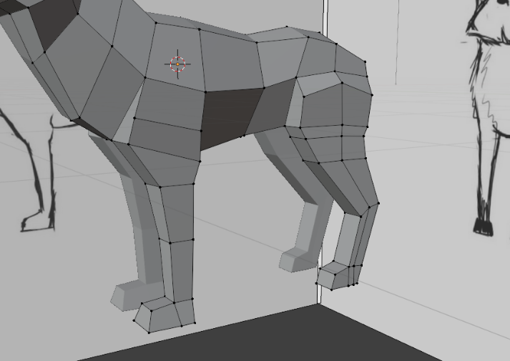

### 4.14 Membuat Kaki Belakang Objek

1. Buat ekor sesuai dengan sketsa

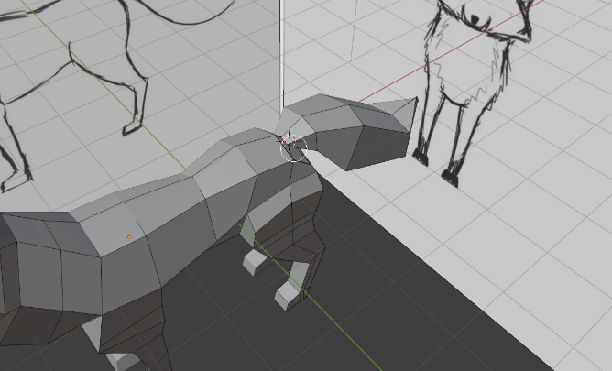

### 4.15 Membuat Ekor Objek

1. Perbaiki bagian mulut dan hidung agar lebih baik

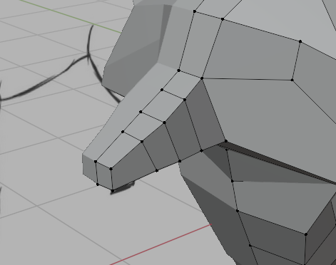

### 4.16 Memperbaiki Hidung Objek

1. Buat telinga dengan menyesuaikan sketsa

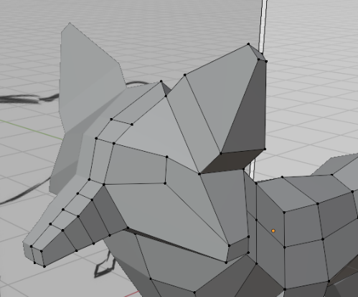

### 4.17 Membuat Telinga Objek

1. Seleksi bagian telinga dalam dan buat seperti ini dengan tombol I

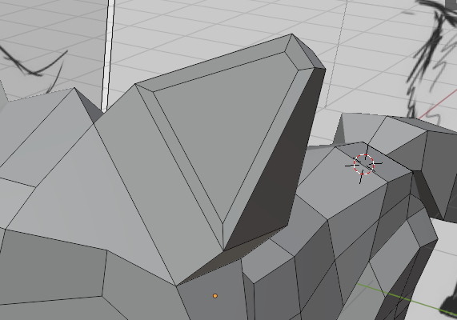

### 4.18 Membuat Pola Telinga Objek

1. Buat telinga agar tampak lebih dalam dengan tombol E

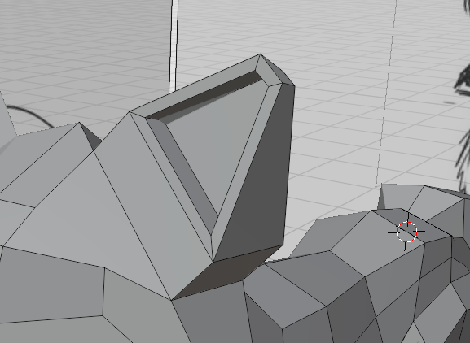

### 4.19 Membentuk Lubang Telinga

1. Buat sudut mata dengan tombol K dan sesuaikan sketsa

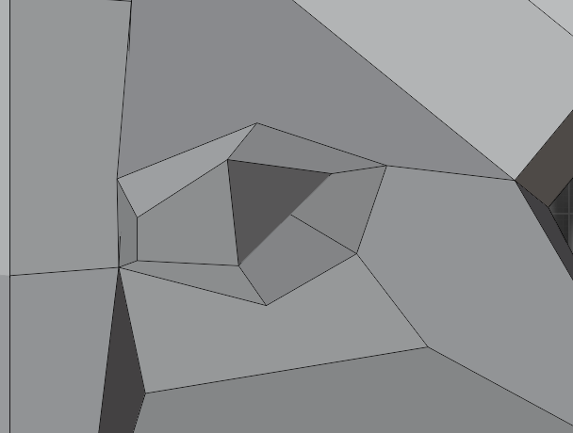

### 4.20 Mata Tampak Depan

1. Tekan tombol G dan sesuaikan kedalaman mata dengan sketsa tampak samping

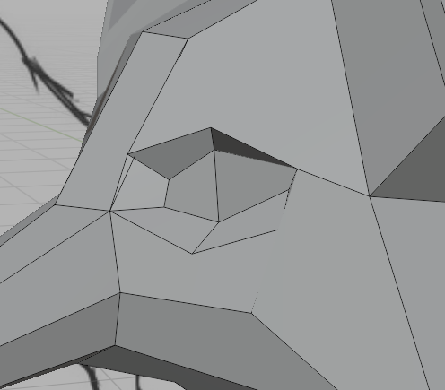

### 4.21 Mata Tampak Samping

1. Hasil keseluruhan kurang lebih seperti ini

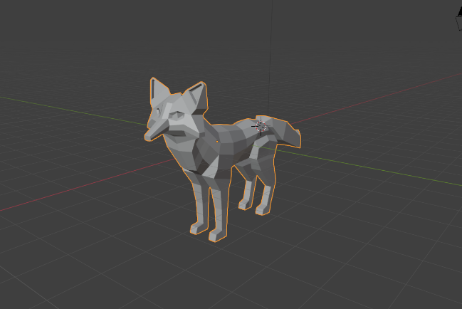

### 4.22 Hasil 3D Modeling

1. **Link Github Pengumpulan**

https://github.com/EsaAryaMahardika/PraktikumAnimasiGame/tree/main/Pertemuan%204